

Proyecto ADMIN-ONG

Especificación de Casos de Uso

CU217 – Ingresar al Sistema

Versión 1.0 Julio de 2011

Historia de Revisiones
Fecha | Versión | Descripción | Autor
18/07/11 | 1.0 | Creación del documento. | Pedro Molina

Resumen ejecutivo

Resumen
Característica | Descripción
Código | CU217
Nombre | Ingresar al Sistema
Versión | 1.0
Descripción | El usuario ingresa al sistema.
Dificultad | Dificultad baja: caso de uso con 1 a 4 flujos alternativos esenciales
Importancia | Alta
Prioridad | Media
Observaciones

Actores
Nombre | Abst. | Cant. | Descripción breve
Usuario | No | 1 | Usuario que desea ingresar al sistema.

Curso Normal
Precondición | Comentario
El usuario debe estar dado de alta en el sistema. | El Usuario Administrador es el responsable de dar de alta usuarios en el sistema.

Pasos del Curso Normal
Num | Paso | Referencias
1 | El Usuario ingresa a la pantalla de ingreso al sistema.
2 | El Sistema presenta el formulario de ingreso al sistema.
3 | El Usuario los datos requeridos para poder ingresar al sistema y elige el botón Aceptar. | [ver Error: Reference source not found]
4 | El sistema verifica los valores ingresados. | [ver CD01]
5 | El Usuario ingresa al sistema.

Poscondición | Comentario
N/A.

Requisitos de Información
RI | Nombre | Tipo de dato | Descripción | Referencias
RI01 | Nombre de Usuario | Cadena de Caracteres. | Nombre con el que se registro el Usuario en el sistema. | EX01, CD01
RI02 | Contraseña | Cadena de Caracteres. | Contraseña del Usuario en el sistema. | EX02, CD02

Reglas de Negocio
N/A.

Excepciones
EX | Descripción
EX01 | Nombre de Usuario Inválido.
EX02 | Contraseña Inválida.

Consideraciones de Diseño
CD | Nombre | Descripción
CD01 | Nombre de Usuario | El nombre de Usuario debe estar registrado en el sistema para poder ingresar al sistema.
CD02 | Contraseña | La contraseña debe ser la que se corresponde al nombre de usuario ingresado. La misma debe ser persistida encriptada.

Observaciones
Obs | Nombre | Descripción

Interfaces Asociadas
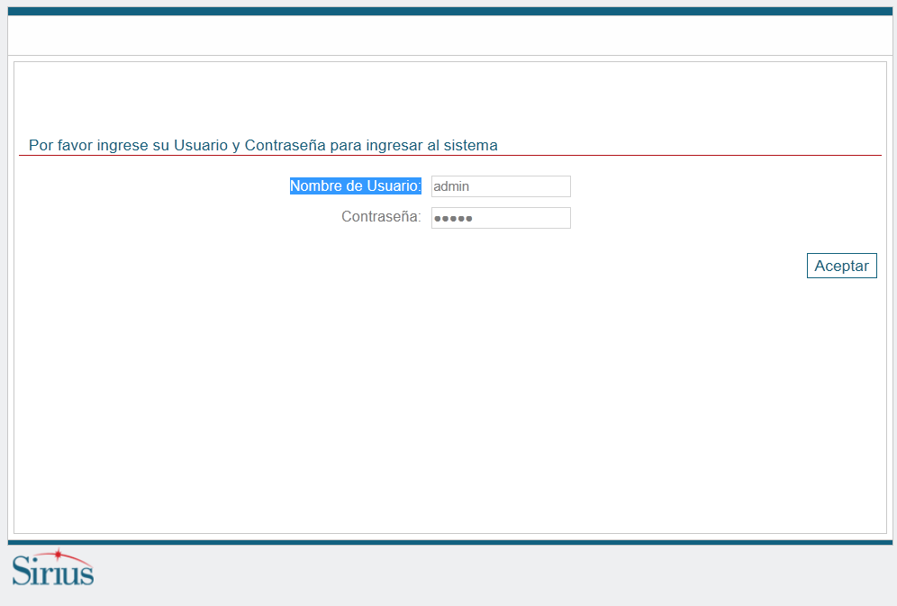

Archivos Asociados
Archivo | Descripción | Referencia

Diagramas
Archivo | Descripción | Referencia

